Correctiesleutel groene woorden uit verliefd op een heks
Vul het ontbrekende deel van de zin in.
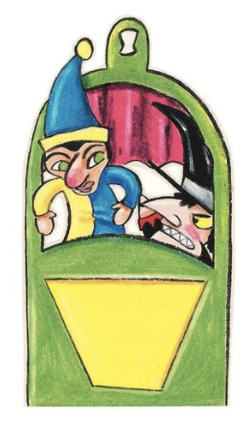
1 |  | t | o | v | e | r | s | p | r | e | u | k
2 |  |  | r | e | c | e | p | t |  |  |  |  | 
3 | v | o | o | r | s | t | e | l | l | e | n
4 |  |  | s | l | o | k
5 |  |  |  | i | d | e | e
6 |  | o | v | e | r | h | e | e | r | l | i | j | k
7 | s | n | u | f | f | e | l | e | n
 |  |  |  | d

- De heks ging op zoek naar een … in een oud toverboek.
- In dat boek vond ze een … dat mannen verliefd maakt op haar.
- De heks wou zich eerst even … zodat we haar al een beetje zouden kennen.
- Jan neemt een … van de koffie en valt in slaap.
- Heks had een … om niet langer lelijk en slecht te lijken.
- Mmm, de koffie is niet lekker, ze is ….
- Voor de heks het recept vond, moest ze eerst … in honderden toverboeken.

Welk woord heb je gevonden in het kruiswoordraadsel? ………………………………………………………………………….

